Předmět | Český jazyk
Vyučující 7. A | Lucie Svobodová | Luciee.Svobodova@seznam.cz
Vyučující 7. B | Radka Prskavcová | radka.prskavcova@seznam.cz

MLUVNICE – opakování přísudek:
- učebnice s. 96 – 98 přečti si žluté rámečky – druhy přísudku vypiš do sešitu
- vypracuj cvičení 96/2a a vyfocené pošli na e-mail
- z pracovního sešitu vypracuj tato cvičení - 56/2,3 57/1a,b
SLOH
V učebnici na straně 157 si přečtěte žlutý rámeček. Nyní vás čeká nový slohový útvar POZVÁNKA. Podívejte se na téže straně na různá zpracování pozvánek. Vaším úkolem bude vytvořit pozvánku (plakát) na jedno ze zadaných témat níže a vyfocené poslat. Jelikož se jedná o pozvánku, měla by být nápaditá, barevná, veselá… Myslete na to, že pozvánka má zaujmout!
Témata: narozeninová oslava, pálení čarodějnic, karneval, Dětský den, koncert, svatba, zajímavá přednáška, divadelní představení, vinobraní
Vytvořenou pozvánku si pečlivě uschovej, po příchodu do školy nám ji odevzdáš

Předmět | Dějepis
Vyučující 7. AB | Radka Prskavcová | radka.prskavcova@seznam.cz

DĚJEPIS 7. ROČNÍK
Všechny zdravím,
chtěla bych Vás v první řadě pochválit za práci, kterou doma odvádíte. Jste skvělí!
Tento týden bude trošku ve vašich rukou. Opustili jsme Čechy v roce 1526. Na českém trůnu se vystřídali Přemyslovci, Lucemburkové, Jagellonci a jeden neurozený český král Jiří z Poděbrad, který byl také zároveň posledním Čechem na našem trůnu.
Vaším úkolem pro tento týden je vybrat si jakéhokoli českého panovníka – nejlépe toho, který vás něčím zaujal – od Přemyslovců až po Jagellonce – pokud nevíte koho, projděte si sešit nebo učebnici . Až vyberete, vytvoříte o něm referát.
Jak bude referát vypadat:
- bude na čtvrtce formátu A4 (papírnictví jsou otevřená)
- bude hezky propracovaný – čitelný, barevný - text doplníte obrázky – nakreslíte, či nalepíte vytištěné
- textu nemusí být mnoho – kdy vládl, z jakého byl rodu, co zajímavého se v době jeho vlády událo, jaké měl rodinné vztahy atd.
- referát vyfotíte a pošlete na e-mail radka.prskavcova@seznam.cz
- pečlivě si jej uschovejte – po návratu do školy, mi ho odevzdáte a budeme s nimi dále pracovat
Děkuji a těším se na Vás.

Předmět | Matematika
Vyučující 7. A | Vladimír Vaněk | vanek@skolanavalech.cz
Vyučující 7. B | Marie Šulanová | sulanova@skolanavalech.cz  WhatsApp (731557682) možnost domluvit online konzultaci

Kontakt pro odevzdání a případné dotazy:
vanek@skolanavalech.cz – pro 7.A
sulanova@skolanavalech.cz – pro 7.B
Změna - zaslat a zasílat emailem vypracované PL (předchozí zadání v úkolech s daty 20.3., 27.3., 3.4., 17.4., 24.4., 1.5., 8.5.) – bude hodnoceno v elektronické ŽK – zkontrolujte si, kdo má v elektronické žákovské knížce neodevzdal a dodělejte zpětně. Přílohu pojmenujte svým příjmením.
- Online podpora
Zůstává stejné
www.onlinecviceni.cz – vyberte 2. stupeň, pak ročník, pak téma

www.matika.in – vyberte ročník, pak téma

www.khanovaskola.cz – např. výukové video na téma –
upozornění – videa jsou často v AJ s titulky

http://old.zsdobrichovice.cz/matika.htm – odkaz na stránku s programy na výuku a procvičování matematiky

www.umimeto.org – lze pustit i bez přihlášení (kdo nemá účet)

www.opicimatika.cz – včetně výukových videí

www.matematika.hrou.cz – možnost procvičování s vyhodnocením
dělej si poznámky, která cvičení nebo témata jsi procvičoval – po návratu předložíš učiteli!!!
DOPLNĚNÍ – přes google play lze nainstalovat aplikaci mathman – možnost procvičování

- Učebnice, pracovní sešit – zůstává stejné
Témata k procvičení
Algebra a aritmetika – pracovní sešit – početní výkony se zlomky, celými čísly a racionálními čísly – str. 24 - 68
Geometrie – pracovní sešit – konstrukce trojúhelníků – str. 118 - 124
Zapisuj do školního sešitu, označuj daty kvůli přehlednosti, alespoň 2 cvičení denně
Opakovat vzorce pro obvod, obsah, objem a povrch obrazců a těles!!!!
- Práce s pracovním listem

- Vypočítej:

- Zapiš číslo x, pro které platí:

- Vypočítej:

Předmět | Fyzika
Vyučující 7. AB | Jan Dvořák | dvorak@skolanavalech.cz (WhatsApp 774310084)

Hydrostatický tlak a jeho výpočet
Kapitolu hydrostatický tlak a jeho výpočet najdete v učebnici Fyzika 3 na stránkách 76 až 79.
Tento týden je vaším úkolem:
- Podívat se na vzorečky, podle kterých budete počítat.
- Vyplníte úlohy a pošlete mi je na e-mail.
K řešení úloh můžete použít učebnici, sešit, naučná videa z internetu.

Videa:
Výpočet hydrostatického tlaku (4 minuty):
https://www.youtube.com/watch?v=3LMzp-q-Z9k

Vzorečky:
- p = h. ρ. g (podle tohoto vzorečku počítáme hydrostatický tlak)
- h = p : (ρ . g) (podle tohoto vzorečku počítáme hloubku)
p – je hydrostatický tlak, který počítáme (jednotka: pascal – Pa)
h – je hloubka, ve které tlak počítáme (jednotka: metr - m)
ρ – (ró) je hustota kapaliny, ve které tlak počítáme
(jednotka: kilogram na metr krychlový – kg/m³)
g – je gravitační konstanta (10N/kg)
Úlohy k odeslání:
- Čím je způsoben hydrostatický tlak v kapalině?

- Na čem závisí velikost hydrostatického tlaku v kapalině?

- Odpověď zdůvodni! Kde bude větší hydrostatický tlak:
a, v hloubce 3m b, v hloubce 1,5m

- Odpověď zdůvodni! Kde bude větší hydrostatický tlak:
a, v oleji (ρ=910 kg/m³) b, v petroleji (ρ=820 kg/m³)

- Jaký hydrostatický tlak působí na ponorku v hloubce 0,25 km pod hladinou moře? Hustota mořské vody je 1030 kg/m³. (Nápověda: Kdo si nebude vědět rady, tak podobný příklad akorát s jinými čísly nalezne na videu, které jsem zde uvedl. Čas 0:00 až 2:00)

- V jaké hloubce ve vodě je hydrostatický tlak 50 kPa? Počítejte s hustou vody 1000kg/m³. Nápověda: Kdo si nebude vědět rady, tak podobný příklad akorát s jinými čísly nalezne na videu, které jsem zde uvedl. Čas 2:00 až 3:43)

Předmět | Přírodopis
Vyučující 7. AB | Petr Krňák | petr.krnak@seznam.cz, krnak@skolanavalech.cz

Žáci a žákyně, 3 týdny jste hledali v přírodě kvetoucí rostliny, popisovali jejich květy, listy, kreslili, případně fotografovali. Tento týden máte za úkol shlédnout krátký film o důležité skupině rostlin. Prezentaci ve filmu vytvořil moc pěkně kolega učitel z jiné školy.
Úkol:
- Do sešitu si napiš nadpis: „Čeleď bobovité“
- Podívej se na film: 7 třída Př, 50 Rostliny bobovité (dostupné na youtube)
https://www.youtube.com/watch?v=qEzal9WvziE
- Nakresli do sešitu obrázek květu z času filmu 2:56 minuty, napiš do sešitu poznámky z času filmu 7:05 minuty.
- Další informace můžeš získat ze strany 96 – 97 učebnice.
- Dobrovolné: Pošli foto rostliny této čeledi, která roste na vaší zahradě nebo venku v přírodě. Nebo – pošli foto potraviny, která pochází z této rostliny a máte ji doma (např. pytlík čočky).
Foto zápisu, případně rostliny posílej na krnak@skolanavalech.cz, nebo petr.krnak@seznam.cz

Předmět | Zeměpis
Vyučující 7. AB | Jana Veselá | vesela@skolanavalech.cz

Tento týden se budeme věnovat Indii. Do sešitu si opiš výpisky, doplň, co je potřeba, podívej se na odkazy a zase mi to pošli ofocené. V podstatě stejným způsobem jako minulý týden Japonsko.

INDIE

Leží na poloostrovu Přední Indie.
Má přes miliardu obyvatel a obyvatel stále rychle přibývá.
Výrazný vliv monzunů – vysvětli monzunové větry/deště.
Většina obyvatel hinduisté – napiš tři informace o těchto náboženství
Další hodně zastoupené náboženství je buddhismus –
Ropa, uhlí, železná ruda, bauxit
Rýže, obilniny, zelenina, kari, čaj
Velké problémy se smogem a odpady.

https://www.youtube.com/watch?v=BkmfLGSRycg&t=1112s
https://edu.ceskatelevize.cz/varanasi-a-ganga-5e441f34d76ace2c451de227

Předmět | Anglický jazyk
Vyučující 7. AB | Šárka Kánská | kanska@skolanavalech.cz
 | Jana Muhlfeitová | muhlfeitova@skolanavalech.cz
 | Dominik Šenkýř | senkyr@skolanavalech.cz

Tento týden se opět podíváme na krátké video. Jack and the Beanstalk.
Video najdete zde:
https://learnenglishkids.britishcouncil.org/short-stories/jack-and-the-beanstalk
Po zhlédnutí vypracujte pracovní list a pošlete do 15. 5. 2020 svému učiteli.

Pracovní list Anglický jazyk do 15.5.
Jméno a příjmení:________________________, třída:____________________

- Podívejte se na příběh. Najděte v příběhu, jak tyto výrazy vyjádříme anglicky:
Příklad: fazole (celá rostlinka-stonek) _beanstalk____
chudý _________________
trh (tržiště) ___________________
kouzelný __________________
vylézt ___________________
slepice ___________________
snést (vejce) ____________________
hrad _____________________
sekera ______________________
useknout (stonek) ____________________
2) Doplňte do vět chybějící slova:
Příklad: Jack and his mother were very ____poor__.
b. Jack took their__________ to market.
c. When Jack’s mother saw the beans she was very_______________ .
d. Jack climbed up the beanstalk and saw a beautiful ____________ _.
f. On the table there was a ________ and a golden harp.
g. The hen laid ____________eggs.
h. Jack’s mother took an _________ and chopped down the beanstalk.
i. Jack and his mother lived ____________ever after.
Předmět | Německý jazyk
Vyučující 7. A | Dana Brejníková | brejnikova@skolanavalech.cz

1) Uč. str.28- Über Tiere sprechen - odpověz na otázky v cvič. ( Příklady odpovědí máš
vedle otázek). Odpověz podle sebe, ne jen opsat z učebnice.

2) Uč. str 28 - Berichten- přečti si cvičení a informuj podobně o kamarádech/ rodině.
( alespoň 3 osoby)

Předmět | Německý jazyk
Vyučující 7. B | Andrea Jíšová | jisova@skolanavalech.cz
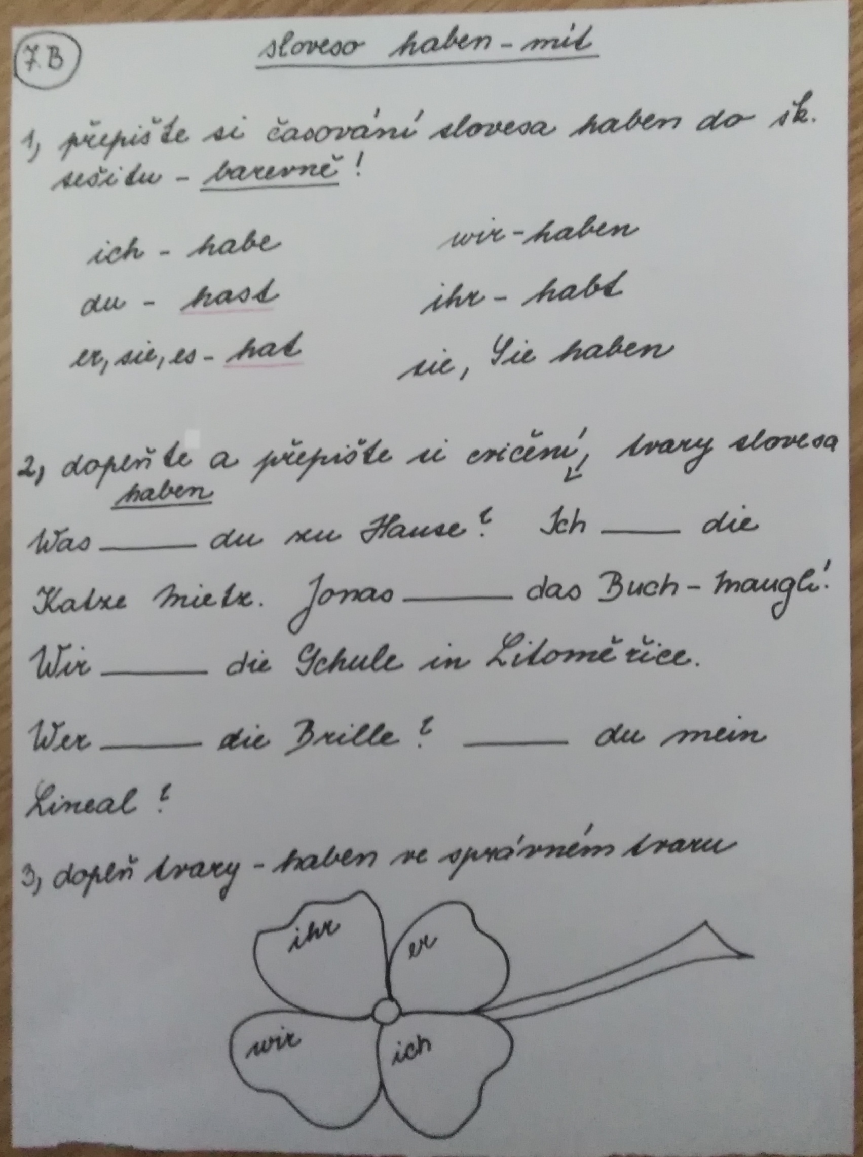
Předmět | Ruský jazyk
Vyučující 7. AB | Olga Kozik | olha.kozik@seznam.cz

Tento týden vyplňte ve vašich pracovních sešitech stranu 29 cvičení 15 a 16;
Pro té, které sešity nemají posílám obrázek.
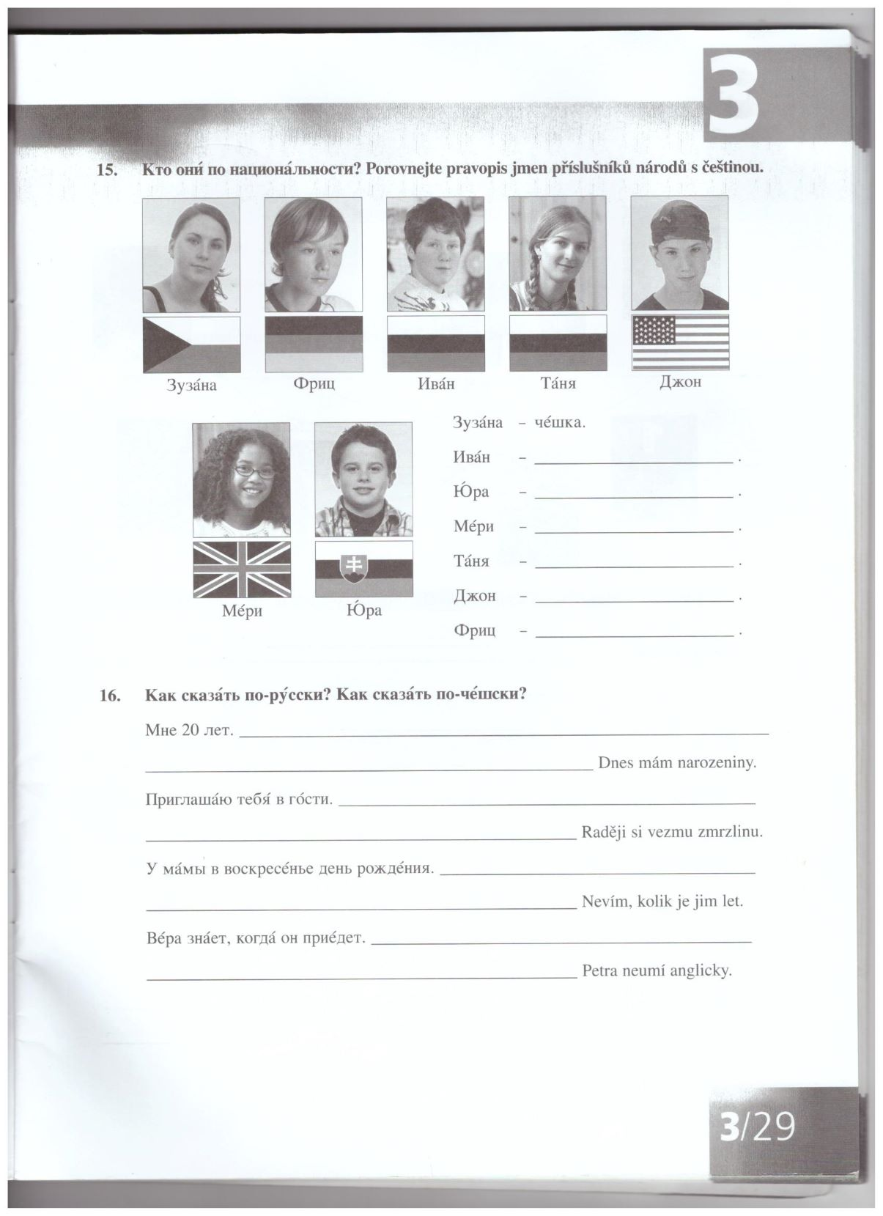
Vypracovaný úkol pošlete mi na e-mail olha.kozik@seznam.cz

